24시간 드론 산불 초기대응 시스템 구축 사업계획서

24시간 드론 산불 초기대응 시스템 구축 사업계획서

목차

1. 사업 개요 ················································ 1

1.1 사업 목적 ·········································· 2

1.2 추진 배경 ·········································· 3

1.3 사업 개요 ·········································· 4

2. 시장 분석 ················································ 5

2.1 시장 현황 ·········································· 6

2.2 경쟁사 분석 ······································· 7

2.3 시장 전망 ·········································· 8

3. 기술 분석 ················································ 9

3.1 기술 현황 ········································ 10

3.2 기술 개발 계획 ··································· 11

4. 사업 추진 계획 ·········································· 12

4.1 추진 전략 ········································ 13

4.2 추진 조직 ········································ 14

4.3 추진 일정 ········································ 15

5. 투자 계획 ··············································· 16

5.1 총 투자 규모 ····································· 17

5.2 연도별 투자 계획 ································· 18

5.3 투자 재원 조달 ··································· 19

6. 기대 효과 ··············································· 20

6.1 경제적 효과 ······································ 21

6.2 사회적 효과 ······································ 22

1. 사업 개요

1.1 사업 목적

본 사업의 목적은 AI 기반 드론 기술을 활용한 24시간 산불 초기대응 시스템을 구축하여 산불 피해를 최소화하고 국민의 생명과 재산을 보호하는 것입니다.

핵심 기술1을 활용하여 다음과 같은 목표를 달성하고자 함

□ 주요 목표 1: 산불 조기 발견

○ 24시간 무인 감시 시스템 구축

○ 5분 이내 산불 발생 감지 및 신고

□ 주요 목표 2: 신속한 초기 대응

○ 자동 소화액 살포 시스템 구축

○ 응급 상황 시 10분 이내 현장 도착

1.2 추진 배경

□ 정책적 배경

정부의 스마트 재난안전 관리체계 구축 정책에 따라 ICT 기술을 활용한 예방적 재난 대응 시스템 구축이 필요한 상황임

□ 기술적 배경

최신 드론 기술2과 인공지능 기술의 발전으로 무인 자율 감시 및 대응 시스템 구현이 가능해짐

□ 사회적 필요성

최근 5년간 산불 발생 횟수와 피해 규모가 지속적으로 증가하고 있어 새로운 대응 방안이 절실한 상황

1.3 사업 개요

<그림 1> 사업 개요도

<그림 2> 24시간 드론 산불 대응 시스템 개요도

본 사업은 총 3년에 걸쳐 120억원 규모로 추진됨

2. 시장 분석

2.1 시장 현황

□ 국내 드론 방재 시장 현황

국내 드론 기반 방재 시스템 시장은 정부 투자 확대와 함께 급속한 성장세를 보이고 있음.

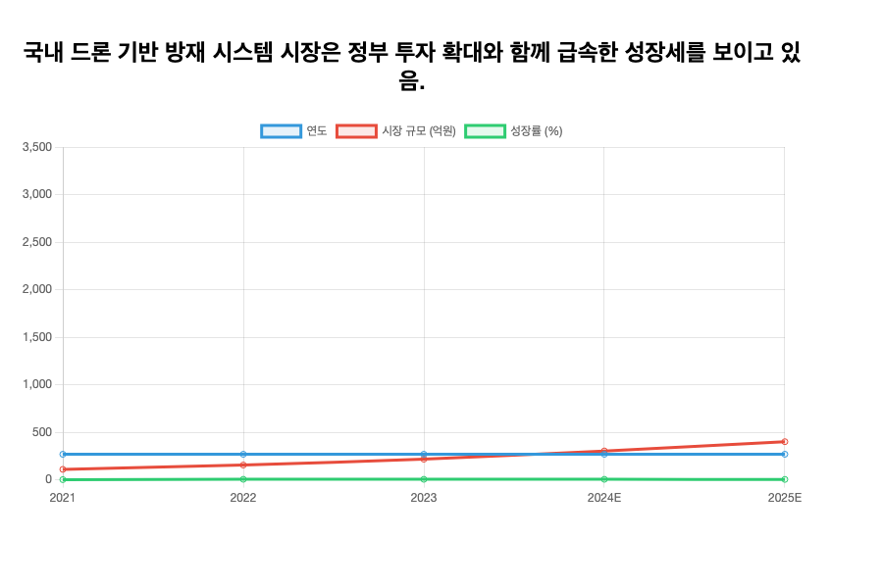

<그림 3> 국내 드론 기반 방재 시스템 시장 성장 추이

|  |  |  |  |
| --- | --- | --- | --- |
| **연도** | **시장 규모 (억원)** | **성장률 (%)** | **주요 동인** |
| 2021 | 850 | 15.2 | 정부 정책 |
| 2022 | 1,200 | 41.2 | 기술 발전 |
| 2023 | 1,680 | 40.0 | 수요 증가 |
| 2024E | 2,350 | 39.9 | 투자 확대 |
| 2025E | 3,100 | 31.9 | 상용화 |

```chart

{

"type": "line",

"title": "드론 방재 시장 성장 추이",

"data": {

"categories": ["2021", "2022", "2023", "2024E", "2025E"],

"series": {

"시장 규모": [850, 1200, 1680, 2350, 3100]

}

}

}

```

□ 산불 발생 현황

최근 5년간 산불 발생 건수와 피해 현황

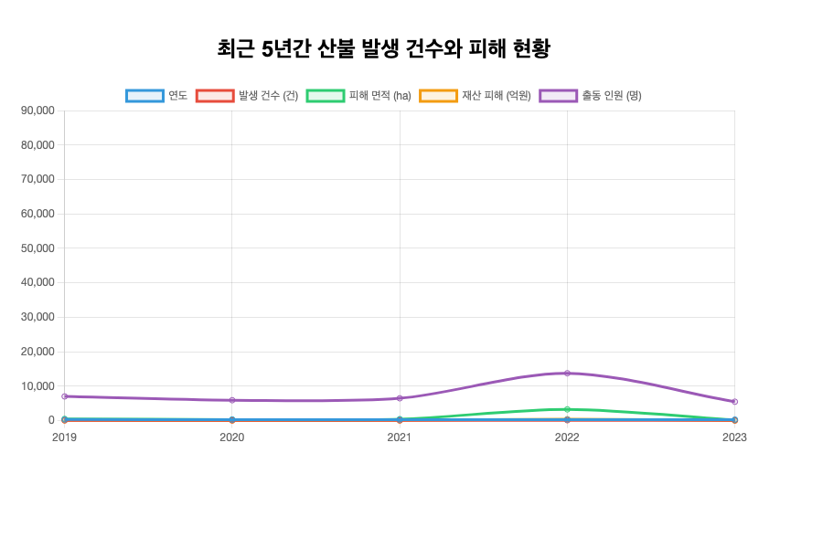

<그림 4> 최근 5년간 산불 발생 건수와 피해 현황

|  |  |  |  |  |
| --- | --- | --- | --- | --- |
| **연도** | **발생 건수 (건)** | **피해 면적 (ha)** | **재산 피해 (억원)** | **출동 인원 (명)** |
| 2019 | 658 | 3,256 | 450 | 45,620 |
| 2020 | 620 | 2,038 | 280 | 38,540 |
| 2021 | 553 | 2,835 | 380 | 42,100 |
| 2022 | 797 | 20,762 | 2,800 | 89,300 |
| 2023 | 489 | 1,127 | 180 | 35,680 |

2.2 경쟁사 분석

주요 경쟁사들의 현황은 다음과 같음

|  |  |  |  |  |
| --- | --- | --- | --- | --- |
| **회사명** | **시장점유율 (%)** | **주요 제품** | **강점** | **약점** |
| 한국항공우주산업 | 35.2 | KUS-FS | 기술력 | 높은 가격 |
| 두산모빌리티 | 28.7 | DS30 | 연료전지 | 제한적 기능 |
| 네이버랩스 | 15.8 | AI드론 | AI 기술 | 하드웨어 한계 |
| 기타 | 20.3 | 다양 | - | - |

2.3 시장 전망

향후 5년간 시장 전망은 다음과 같음

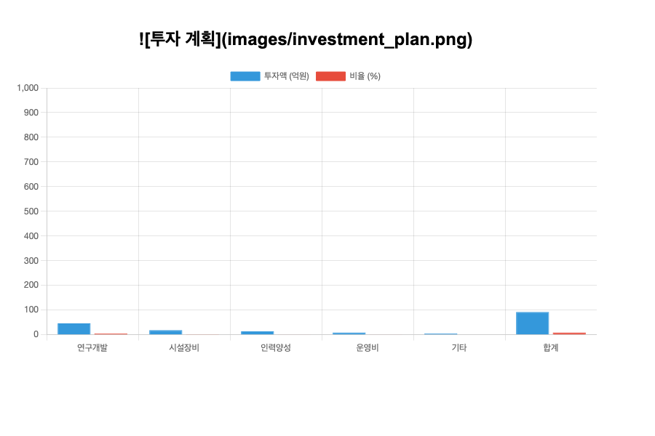

<그림 5> 향후 5년간 시장 전망은 다음과 같음

|  |  |  |  |  |  |
| --- | --- | --- | --- | --- | --- |
| **분야** | **2024E** | **2025E** | **2026E** | **2027E** | **2028E** |
| 감시드론 | 1,200 | 1,850 | 2,650 | 3,200 | 3,800 |
| 대응드론 | 800 | 1,300 | 2,100 | 2,900 | 3,500 |
| 통합시스템 | 350 | 680 | 1,150 | 1,800 | 2,400 |
| **합계** | **2,350** | **3,830** | **5,900** | **7,900** | **9,700** |

3. 기술 분석

3.1 기술 현황

□ 핵심 기술 동향

현재 드론 방재 시스템의 주요 기술 동향은 다음과 같음

①　열화상 감지 기술: 고해상도 적외선 센서 기술

②　AI 영상 분석: 딥러닝 기반 화재 패턴 인식

③　자율 비행 기술: GPS/LiDAR 융합 항법 시스템

④　통신 기술: 5G 기반 실시간 데이터 전송

□ 기술 수준 분석

|  |  |  |  |  |
| --- | --- | --- | --- | --- |
| **기술 분야** | **국내 수준** | **해외 선진국** | **기술 격차** | **비고** |
| 열화상 센서 | 85% | 100% | 1년 | 추격 중 |
| AI 영상분석 | 92% | 100% | 6개월 | 거의 동등 |
| 자율비행 | 78% | 100% | 2년 | 집중 투자 필요 |
| 통신시스템 | 95% | 100% | 3개월 | 선도 수준 |

3.2 기술 개발 계획

□ 개발 로드맵

<그림 6> 기술 개발 로드맵

<그림 7> 드론 방재 기술 개발 로드맵

□ 단계별 개발 계획

□ 1단계 (2024-2025): 핵심 기술 개발

○ AI 기반 화재 감지 알고리즘3 개발

○ 드론 자율비행 시스템 구축

□ 2단계 (2025-2026): 통합 시스템 구축

○ 다중 드론 협업 시스템 개발

○ 실증 사이트 구축 및 테스트

□ 3단계 (2026-2027): 상용화 및 확산

○ 전국 주요 산림 지역 배치

○ 24시간 운영 체계 구축

4. 사업 추진 계획

4.1 추진 전략

□ 기본 전략

□ 전략 1: 기술 선도형 개발

○ 원천 기술 확보를 통한 경쟁 우위 달성

○ 국제 표준화 선점

□ 전략 2: 실증 기반 검증

○ 단계적 실증을 통한 기술 완성도 제고

○ 사용자 피드백 기반 시스템 개선

□ 단계별 전략

|  |  |  |  |  |
| --- | --- | --- | --- | --- |
| **단계** | **기간** | **주요 전략** | **목표** | **성과지표** |
| 1단계 | 1년 | 기술개발 | 프로토타입 | TRL 7 달성 |
| 2단계 | 1년 | 실증사업 | 파일럿 운영 | 성능 95% |
| 3단계 | 1년 | 상용화 | 전국 확산 | 커버리지 80% |

4.2 추진 조직

<그림 8> 추진 조직도

<그림 9> 사업 추진 조직도

□ 조직 구성

□ 사업총괄팀

○ 팀장: 김산불 (한국산림공단 이사)

○ 구성원: 10명 (기획 5명, 관리 5명)

○ 역할: 전체 사업 관리 및 조정

□ 기술개발팀

○ 팀장: 박드론 (KAIST 교수)

○ 구성원: 25명 (연구원 20명, 개발자 5명)

○ 역할: 핵심 기술 개발

□ 시스템통합팀

○ 팀장: 이통합 (LG전자 상무)

○ 구성원: 15명 (시스템 엔지니어)

○ 역할: 시스템 통합 및 최적화

4.3 추진 일정

<그림 10> 추진 일정

<그림 11> 세부 추진 일정

주요 마일스톤

2024년 3월: 사업 시작 및 기술개발 착수

2024년 12월: 1차 프로토타입 완성

2025년 6월: 실증 시스템 구축 완료

2025년 12월: 파일럿 운영 시작

2026년 6월: 상용 시스템 완성

2026년 12월: 사업 완료 및 확산

5. 투자 계획

5.1 총 투자 규모

총 사업비는 120억원이며, 분야별 투자 계획은 다음과 같음

<그림 12> 투자 계획

<그림 13> 분야별 투자 배분

|  |  |  |  |
| --- | --- | --- | --- |
| **분야** | **투자액 (억원)** | **비율 (%)** | **주요 용도** |
| 연구개발 | 60 | 50.0 | 기술개발, 인력 |
| 드론/장비 | 25 | 20.8 | 드론 제작, 센서 |
| 인프라 구축 | 20 | 16.7 | 관제소, 통신망 |
| 운영비 | 10 | 8.3 | 시험운영, 관리 |
| 기타 | 5 | 4.2 | 예비비, 홍보 |
| **합계** | **120** | **100.0** | - |

5.2 연도별 투자 계획

|  |  |  |  |
| --- | --- | --- | --- |
| **연도** | **투자액 (억원)** | **누적 (억원)** | **주요 투자 분야** |
| 2024 | 45 | 45 | 기초 연구개발 |
| 2025 | 50 | 95 | 실증 및 장비 |
| 2026 | 25 | 120 | 상용화 준비 |
| **합계** | **120** | **120** | - |

5.3 투자 재원 조달

투자 재원은 다음과 같이 조달할 계획임

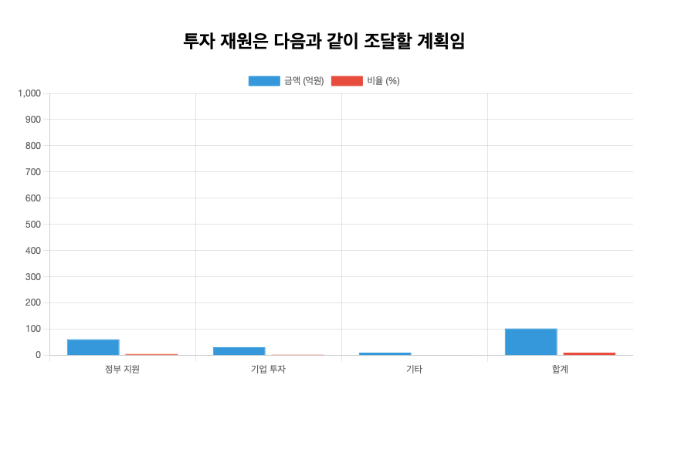

<그림 14> 투자 재원은 다음과 같이 조달할 계획임

|  |  |  |  |
| --- | --- | --- | --- |
| **재원** | **금액 (억원)** | **비율 (%)** | **비고** |
| 정부 지원 | 72 | 60.0 | 과기부, 산림청 |
| 지자체 | 18 | 15.0 | 강원도, 경북 등 |
| 민간 투자 | 30 | 25.0 | 대기업 컨소시엄 |
| **합계** | **120** | **100.0** | - |

6. 기대 효과

6.1 경제적 효과

□ 직접 경제 효과

본 사업을 통해 다음과 같은 직접적인 경제 효과가 예상됨4

○ 산불 피해 절감: 연간 1,500억원

○ 고용 창출: 450명

○ 수출 증대: 연간 200만 달러

□ 간접 경제 효과

|  |  |  |  |
| --- | --- | --- | --- |
| **구분** | **효과** | **규모** | **비고** |
| 연관산업 파급 | 매출 증대 | 800억원 | 3년간 누적 |
| 고용 유발 | 일자리 창출 | 1,200명 | 직간접 포함 |
| 관광수입 증대 | 산림관광 활성화 | 300억원 | 연간 기준 |
| 탄소절약 효과 | 산림보전 | 150억원 | 탄소배출권 환산 |

6.2 사회적 효과

□ 인명 피해 예방

○ 산불 대응 시간 단축으로 인명 피해 최소화

○ 24시간 무인 감시를 통한 안전성 향상

□ 환경 보호 효과

○ 산림 자원5 보전을 통한 생태계 보호

○ 탄소 흡수원 보전으로 기후변화 대응

□ 기술 경쟁력 강화

○ 드론 방재 기술 분야 국가 경쟁력 향상

○ 관련 산업 생태계 조성 및 중소기업 동반 성장

7. 리스크 관리

7.1 주요 리스크

|  |  |  |  |
| --- | --- | --- | --- |
| **리스크 구분** | **발생 가능성** | **영향도** | **대응 방안** |
| 기술적 리스크 | 중 | 상 | 단계별 검증, 대안 기술 |
| 날씨 리스크 | 상 | 중 | 내후성 강화, 예비 시스템 |
| 예산 리스크 | 저 | 상 | 재원 다변화, 예비비 |
| 규제 리스크 | 중 | 중 | 정부 협의, 법규 정비 |

<그림 15> 리스크 매트릭스

<그림 16> 리스크 매트릭스

7.2 대응 전략

각 리스크에 대한 구체적인 대응 전략을 수립하였음

□ 기술적 리스크

○ 단계별 기술 검증 및 품질 관리

○ 해외 선진 기술 도입 검토

□ 운영 리스크

○ 기상 조건별 운영 매뉴얼 구축

○ 예비 드론 및 백업 시스템 운영

결론

본 사업은 AI와 드론 기술을 융합한 혁신적인 산불 방재 시스템을 통해 국민 안전 확보와 산림 자원 보전에 기여할 것으로 기대됨

체계적인 추진 계획과 리스크 관리를 통해 성공적인 사업 완수를 위해 최선을 다하며, 향후 해외 수출을 통한 국가 경쟁력 향상에도 기여할 것임

【 중요 주석 】

6

7

8

9

10

주석

1 열화상 센서, AI 영상분석, 자율비행 기술

2 AI, IoT, 5G 통신 기술

3 CNN, YOLO 기반 실시간 객체 탐지

4 한국개발연구원 경제성 분석 기준

5 국립산림과학원 산림가치 평가

6 열화상 센서, AI 영상분석, 자율비행 기술: 24시간 무인 감시를 위한 핵심 기술로, 열화상 카메라를 통한 화재 감지, 인공지능 기반 영상 분석으로 오탐지 방지, GPS와 LiDAR를 활용한 정밀 자율 비행 구현

7 AI, IoT, 5G 통신 기술: 4차 산업혁명 핵심 기술들의 융합으로 실시간 데이터 처리 및 즉각적인 대응이 가능한 스마트 방재 시스템 구현

8 CNN, YOLO 기반 실시간 객체 탐지: 합성곱 신경망(CNN)과 YOLO(You Only Look Once) 알고리즘을 활용하여 실시간으로 화재와 연기를 정확히 탐지하는 딥러닝 기술

9 한국개발연구원 경제성 분석 기준: 공공투자사업의 예비타당성조사를 위한 표준 지침에 따른 경제적 파급효과 산정 방법론 적용

10 국립산림과학원 산림가치 평가: 산림의 목재생산, 수원함양, 대기정화, 토사유출방지, 산림휴양, 야생동물보호 등 다면적 기능의 경제적 가치 평가